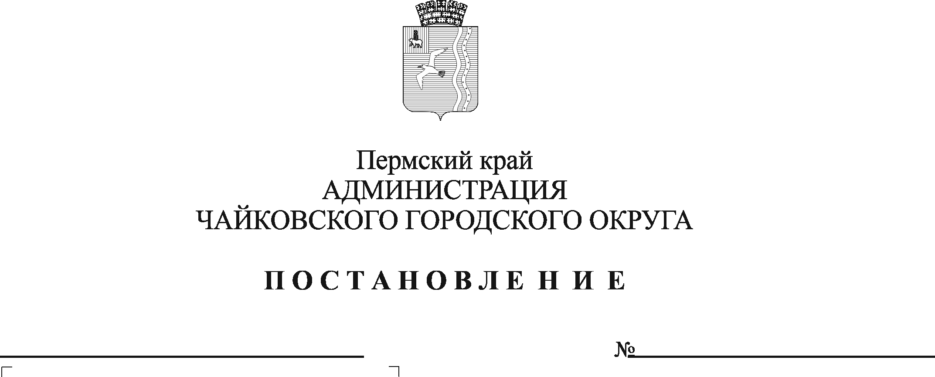
О внесении изменений в административный регламент предоставления муниципальной услуги «Выдача разрешения на установку и эксплуатацию рекламных конструкций на соответствующей территории, аннулирование такого разрешения», утвержденный постановлением администрации Чайковского городского округа от 26.07.2019 № 1307

В соответствии с Федеральным законом от 6 октября 2003 г. № 131-ФЗ «Об общих принципах организации местного самоуправления в Российской Федерации», Федеральным законом от 27 июля 2010 г. № 210-ФЗ «Об организации предоставления государственных и муниципальных услуг», на основании Устава Чайковского городского округа

ПОСТАНОВЛЯЮ:
1. Внести в административный регламент предоставления муниципальной услуги «Выдача разрешения на установку и эксплуатацию рекламных конструкций на соответствующей территории, аннулирование такого разрешения», утвержденный постановлением администрации Чайковского городского округа от 26 июля 2019 г. № 1307 (в редакции постановлений от 11.01.2021 № 4, от 31.03.2021 № 290, от 10.01.2022 № 5, от 26.08.2022 № 925, от 31.12.2022 № 1494), следующие изменения:
1.1. в пункте 2.6. слова «рабочих дней» заменить словами «календарных дней»;
1.2. в пункте 2.6.1. слова «рабочих дня» заменить словами «календарных дня»;
1.3. в пункте 3.4.4. слова «рабочих дня» заменить словами «календарных дня».
2. Опубликовать постановление в газете «Огни Камы» и разместить его на официальном сайте администрации Чайковского городского округа.
3. Постановление вступает в силу после его официального опубликования.

Глава городского округа-
глава администрации
Чайковского городского округа Ю.Г. Востриков

